MER:
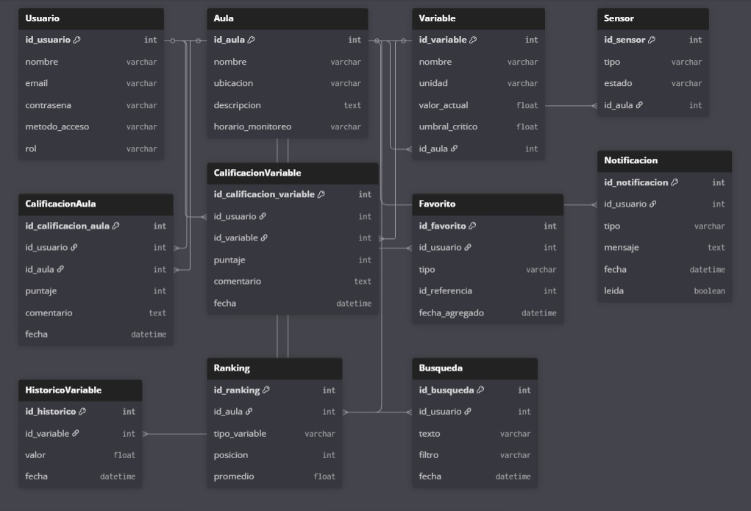

Diccionario de Datos de EduAirControl
Tabla: Usuario
Campo | Tipo de dato | Descripción | Clave
id_usuario | INT | Identificador único del usuario | PK
nombre | VARCHAR | Nombre completo del usuario
email | VARCHAR | Correo electrónico (único)
contrasena | VARCHAR | Contraseña de acceso al sistema
metodo_acceso | VARCHAR | Método de autenticación (normal, Gmail, Facebook)
rol | VARCHAR | Define el tipo de usuario (usuario o administrador)

Tabla: Aula
Campo | Tipo de dato | Descripción | Clave
id_aula | INT | Identificador único del aula | PK
nombre | VARCHAR | Nombre del aula registrada
ubicacion | VARCHAR | Ubicación física del aula
descripcion | TEXT | Detalles adicionales del aula
horario_monitoreo | VARCHAR | Horario en que se realizan mediciones

Tabla: Variable
Campo | Tipo de dato | Descripción | Clave
id_variable | INT | Identificador único de la variable ambiental | PK
nombre | VARCHAR | Nombre de la variable (Temperatura, CO₂, etc.)
unidad | VARCHAR | Unidad de medida de la variable
valor_actual | FLOAT | Valor actual registrado
umbral_critico | FLOAT | Valor máximo o mínimo permitido
id_aula | INT | Referencia al aula donde se mide la variable | FK (Aula)

Tabla: Sensor
Campo | Tipo de dato | Descripción | Clave
id_sensor | INT | Identificador único del sensor | PK
tipo | VARCHAR | Tipo de sensor (temperatura, humedad, ruido, etc.)
estado | VARCHAR | Estado actual del sensor (activo/inactivo)
id_aula | INT | Aula a la que pertenece el sensor | FK (Aula)

Tabla: CalificacionAula
Campo | Tipo de dato | Descripción | Clave
id_calificacion_aula | INT | Identificador de la calificación | PK
id_usuario | INT | Usuario que califica el aula | FK (Usuario)
id_aula | INT | Aula calificada | FK (Aula)
puntaje | INT | Valor de la calificación (por ejemplo, 1–5)
comentario | TEXT | Opinión o retroalimentación del usuario
fecha | DATETIME | Fecha de la calificación

Tabla: CalificacionVariable
Campo | Tipo de dato | Descripción | Clave
id_calificacion_variable | INT | Identificador de la calificación | PK
id_usuario | INT | Usuario que califica la variable | FK (Usuario)
id_variable | INT | Variable calificada | FK (Variable)
puntaje | INT | Puntuación asignada
comentario | TEXT | Comentario del usuario
fecha | DATETIME | Fecha de la valoración

Tabla: Favorito
Campo | Tipo de dato | Descripción | Clave
id_favorito | INT | Identificador del registro favorito | PK
id_usuario | INT | Usuario que marca el favorito | FK (Usuario)
tipo | VARCHAR | Tipo de elemento (aula o variable)
id_referencia | INT | ID del aula o variable marcada
fecha_agregado | DATETIME | Fecha en que se agregó a favoritos

Tabla: Notificacion
Campo | Tipo de dato | Descripción | Clave
id_notificacion | INT | Identificador único de la notificación | PK
id_usuario | INT | Usuario destinatario | FK (Usuario)
tipo | VARCHAR | Tipo de notificación (alerta, recomendación, actualización)
mensaje | TEXT | Contenido de la notificación
fecha | DATETIME | Fecha de emisión
leida | BOOLEAN | Indica si el usuario ya la leyó

Tabla: HistoricoVariable
Campo | Tipo de dato | Descripción | Clave
id_historico | INT | Identificador del registro histórico | PK
id_variable | INT | Variable monitoreada | FK (Variable)
valor | FLOAT | Valor registrado
fecha | DATETIME | Fecha de registro

Tabla: Ranking
Campo | Tipo de dato | Descripción | Clave
id_ranking | INT | Identificador del registro de ranking | PK
id_aula | INT | Aula incluida en el ranking | FK (Aula)
tipo_variable | VARCHAR | Variable usada para el ranking (ej. temperatura)
posicion | INT | Posición en el ranking
promedio | FLOAT | Promedio de la variable

Tabla: Busqueda
Campo | Tipo de dato | Descripción | Clave
id_busqueda | INT | Identificador de la búsqueda | PK
id_usuario | INT | Usuario que realizó la búsqueda | FK (Usuario)
texto | VARCHAR | Texto ingresado en la barra de búsqueda
filtro | VARCHAR | Filtro aplicado (ubicación, estado, histórico, etc.)
fecha | DATETIME | Fecha en que se realizó la búsqueda

